ATELIER  Novembre | ……DE TYPE semi dirigé ……..ATSEM

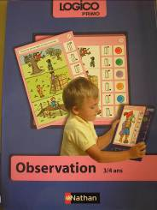
Activité : jouer au « logico »OBSERVATION

Identifier des formes ,
S’approprier un nouveau matériel pour les
plus petits
et peut-être commencer l’autocorrection
pour les moyens

Observations

